NGHIÊN CỨU THIẾT KẾ CHẾ TẠO ĐỘNG CƠ SAVONIUS
SỬ DỤNG NĂNG LƯỢNG GIÓ ĐỂ CHIẾU SÁNG

Hoàng Dương Hùng
Trường Đại học Quảng Bình

Phạm Duy Vũ
Đại học Bách khoa – Đại học Đà Nẵng
Tóm tắt. Hiện nay, Thành phố Đà Nẵng đang thực hiện dự án tiết kiệm năng lượng và sử dụng nguồn năng lượng tái tạo để tiến tới một thành phố xanh. Một trong những hướng nghiên cứu là tận dụng nguồn năng lượng gió để phát điện chiếu sáng cho các khu công cộng, khu resort dọc theo bờ biển Đà Nẵng. Kết quả nghiên cứu là tính toán, thiết kế chế tạo được động cơ Savonius 2 tầng cánh sử dụng năng lượng gió phù hợp với tốc độ trung bình 3,3m/s. Thiết bị chế tạo có kích thước phù hợp khi lắp đặt dọc theo bờ biển, dễ dàng tháo dỡ khi gió lớn hơn cấp 7. Từ thiết bị chế tạo, nhóm nghiên cứu thực hiện các thử nghiệm để đánh giá công suất thực tế và hiệu suất thực tế của thiết bị.
Từ khóa: Năng lượng gió; thay thế năng lượng hóa thạch; tiết kiệm năng lượng; động cơ savonius; tuabin gió.
1. ĐẶT VẤN ĐỀ
Hiện nay Thành phố Đà Nẵng đang xây dựng Thành phố xanh – sạch – đẹp và triển khai dự án tiết kiệm năng lượng kết hợp ứng dụng các nguồn năng lượng tái tạo để cung cấp năng lượng cho sản xuất và sinh hoạt [2]. Các nguồn năng lượng tái tạo đang được nghiên cứu ứng dụng như năng lượng mặt trời, năng lượng gió, biogas, biomas….Trong đó, việc tạo nguồn điện chiếu sáng từ năng lượng tái tạo đang được quan tâm hàng đầu.
Theo số liệu thông kê, tại Đà nẵng tốc độ gió trung bình hằng năm là 3,3 m/s [1] nên việc tận dụng nguồn năng lượng gió này để cung cấp điện phục vụ chiếu sáng cục bộ sẽ đem lại hiệu quả kinh tế, nhất là khi được ứng dụng để chiếu sáng ở những nơi như trường học, bệnh viện, công viên, resort, đèn đường. Đặc biệt, hiện nay dọc theo bờ biển và các trạm cứu hộ không có điện lưới nên việc sử dụng năng lượng gió để cung cấp điện chiếu sáng càng thiết thực. Ngoài ra, khi đặt các tuabin gió tại những nơi du lịch, công cộng làm cho người dân càng ý thức về tiết kiệm năng lượng và tạo mỹ quan cho thành phố du lịch.
Vì vậy, việc nghiên cứu tính toán thiết kế, chế tạo động cơ savonius để cung cấp điện chiếu sáng cho khu công cộng, resort dọc theo bờ biển có ý nghĩa thực tiễn.
2. CƠ SỞ LÝ THUYẾT TÍNH TOÁN
2.1. Động cơ gió savonius
2.1.1. Các loại động cơ gió thường dùng
a. Động cơ gió trục ngang

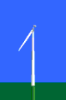
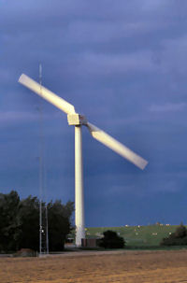
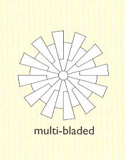
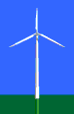

Loại 1 cánh Loại 2 cánh Loại 3 cánh Loại nhiều cánh quay chậm
b. Động cơ gió trục đứng
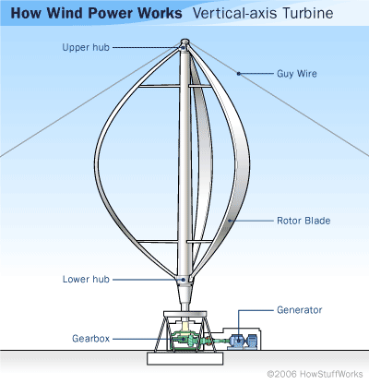
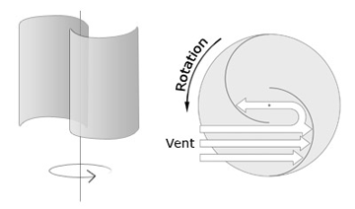
Động cơ gió Darrieus Động cơ gió Savonius
Hình 1. Các loại động cơ gió thường dùng
Các loại động cơ gió trục ngang chỉ thích hợp với những vùng có tốc độ gió từ 10-17 m/s, lắp đặt khó khăn đòi hỏi phải có thiết bị chuyên dụng như xe cẩu. Để thu được công suất lớn thì động cơ gió trục ngang thường có trụ đỡ cao (có thể lên đến 160m) nên gây ảnh hưởng về tầm nhìn tới các loài chim và gây tiếng ồn lớn [3]. Với tốc độ gió trung bình tại TP Đà Nẵng khoảng 3,3 m/s ta chọn động cơ gió trục đứng là hợp lý nhất.
Với động cơ gió trục đứng Darrieus không tự khởi động được, cùng một hệ số công suất và diện tích gió tác động thì lượng vật liệu tiêu tốn cho động cơ gió Darieus lớn hơn rất nhiều so với động cơ gió trục ngang, động cơ Darrieus phức tạp, khó chế tạo. Ứng với tốc độ gió trung bình 3,3 m/s, chọn động cơ gió loại Savonius là thích hợp nhất vì dễ chế tạo, hoạt động không phụ thuộc hướng gió, kích thước phù hợp với việc đặt tại các vị trí công cộng, đặc biệt là dễ dàng tháo dỡ khi tốc độ gió trên cấp 7.
2.1.2 Động cơ gió Savonius
Động cơ gió Savonius (hình 1) do kỹ sư J.Savonius người Phần Lan nghiên cứu chế tạo đầu tiên vào năm 1920. Cấu tạo động cơ gió Savonius gồm một trục quay đặt thẳng đứng và hai cánh nửa hình trụ (hoặc hình elip) sắp xếp theo dạng chữ S. Một nửa bề mặt lồi và một nửa bề mặt lõm bao bọc bởi một dòng gió tại một thời điểm. Lực truyền động cơ bản của roto Savonius là lực cản. Lực cản này song song với hướng gió. Hệ số lực cản của bề mặt lõm lớn hơn so với bề mặt lồi. Do đó một nửa hình trụ với bề mặt lõm bao phủ bởi dòng không khí sẽ có một lực kéo lớn hơn nửa còn lại nên rôto sẽ quay. Thường có từ hai hay nhiều roto bố trí cách đều để cho biến thiên momen là đường thẳng trong suốt quá trình dao động.
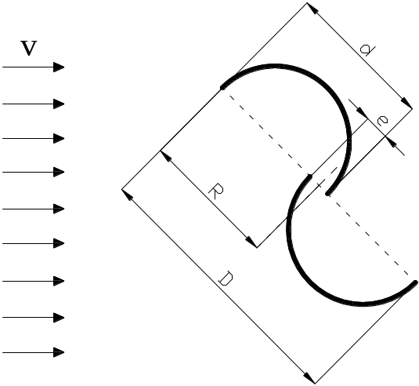

Hình 2. Các thông số hình học
của cánh Savonius

2.2. Lý thuyết tính toán động cơ Savonius
- Chọn tốc độ gió v, (m/s)
- Công suất quạt [5]:
P_{q}= C_{p}.ρ_{kk.} v³.π.R.Η, W (1)
Trong đó:
+ ρ_{kk}: Khối lượng riêng của không khí
+ C_{p}: Hệ số công suất tối đa chọn C_{p}= 0,3 ứng với tỉ số e/d = 1/6
+ R: Bán kính của cánh Savonius
+ Khoảng cách khe hở giữa 2 cánh: e = R/5,5
+ Đường kính 1 mặt cong của cánh Savonius: d = R + e/2
+ Đường kính cánh Savonius : D = 2R
+ Tỉ số chiều cao và đường kính cánh [5]: H/D = 2

- Công suất điện theo lý thuyết [4]: N_{lt} = U.I_{đm}.cosφ.η_{m} , W (2)

Với: U: hiệu điện thế định mức máy phát

I_{đm}: dòng điện định mức của máy phát

cosφ: hệ số công suất

η_{m}: hiệu suất máy phát, η_{m} = 0,84

- Công suất điện thực tế: N_{t} = U.I.cosφ, W (3)

Các đại lượng U, I đo thực tế khi phát điện
- Hiệu suất thiết bị: Công suất điện thực tế/công suất điện theo lý thuyết
3. KẾT QUẢ NGHIÊN CỨU
3.1. Kết quả tính toán thiết kế
3.1.1. Tính toán kích thước cơ bản của cánh quạt
- Chọn vận tốc v = 3,6 m/s
- Chọn công suất quạt: P_{Q} = 4,37 W
- Bán kính cánh quạt: R = 150mm (hình 2)
- Chiều cao quạt: H = 600 mm
- Công suất quạt: P_{Q} = 4,37
- Đường kính mặt cong của cánh quạt d = 163,6 mm (hình 2)
- Trong thực tế, sử dụng quạt 1 tầng với chiều cao H = 600mm thì quạt không chạy được với tốc độ gió 3 m/s. Nhóm nghiên cứu đã chia chiều cao quạt thành 2 tầng với tỉ lệ khác nhau và thực hiện các thử nghiệm. Kết quả cuối cùng khi chọn tỉ lệ chiều cao tầng trên / chiều cao tầng dưới = 1/2 thì động cơ mới quay được với tốc độ gió v = 3 m/s. Cụ thể: chiều cao tầng dưới h₁ = 400 mm, chiều cao tầng trên h₂ = 200 mm
3.1.2. Tính toán máy phát
- Đường kính rotor = đường kính stator = 300mm
- Công suất cực đại của máy P_{đ} = 30W, hiệu điện thế định mức của máy U = 15V
- Số vòng quay rotor: 300 vòng/phút
- Kích thước cực từ 40x60x3mm, bước cực 60mm
- Tiết diện dây dẫn S = 0,45mm
3.2. Chế tạo động cơ Savonius
Từ cơ sở tính toán thiết kế ở trên, nhóm nghiên cứu đã chế tạo được động cơ Savonius sử dụng năng lượng gió phát điện tại xưởng Nhiệt – Trường Đại học Bách khoa – Đại học Đà Nẵng theo sơ đồ nguyên lý lắp đặt như hình 5.

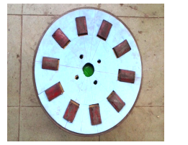  Hình 3. Cấu tạo roto | 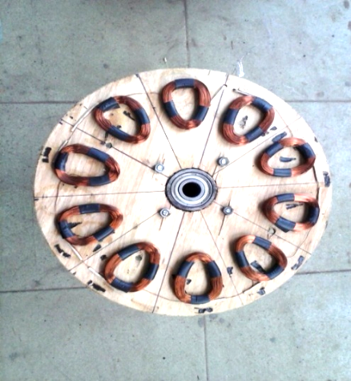  Hình 4. Cấu tạo stator

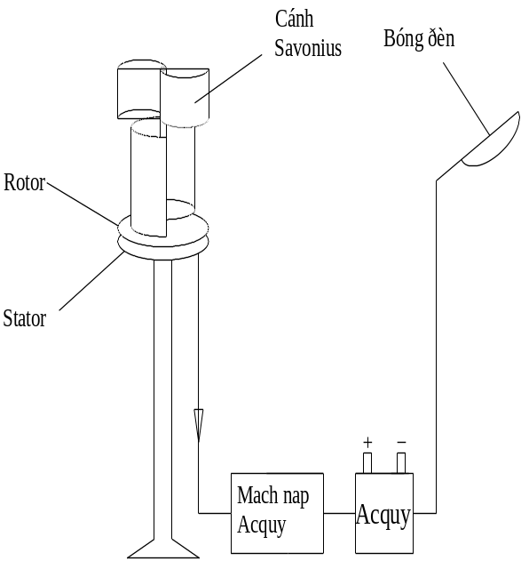  Hình 5. Sơ đồ nguyên lý động cơ  Savonius phát điện | 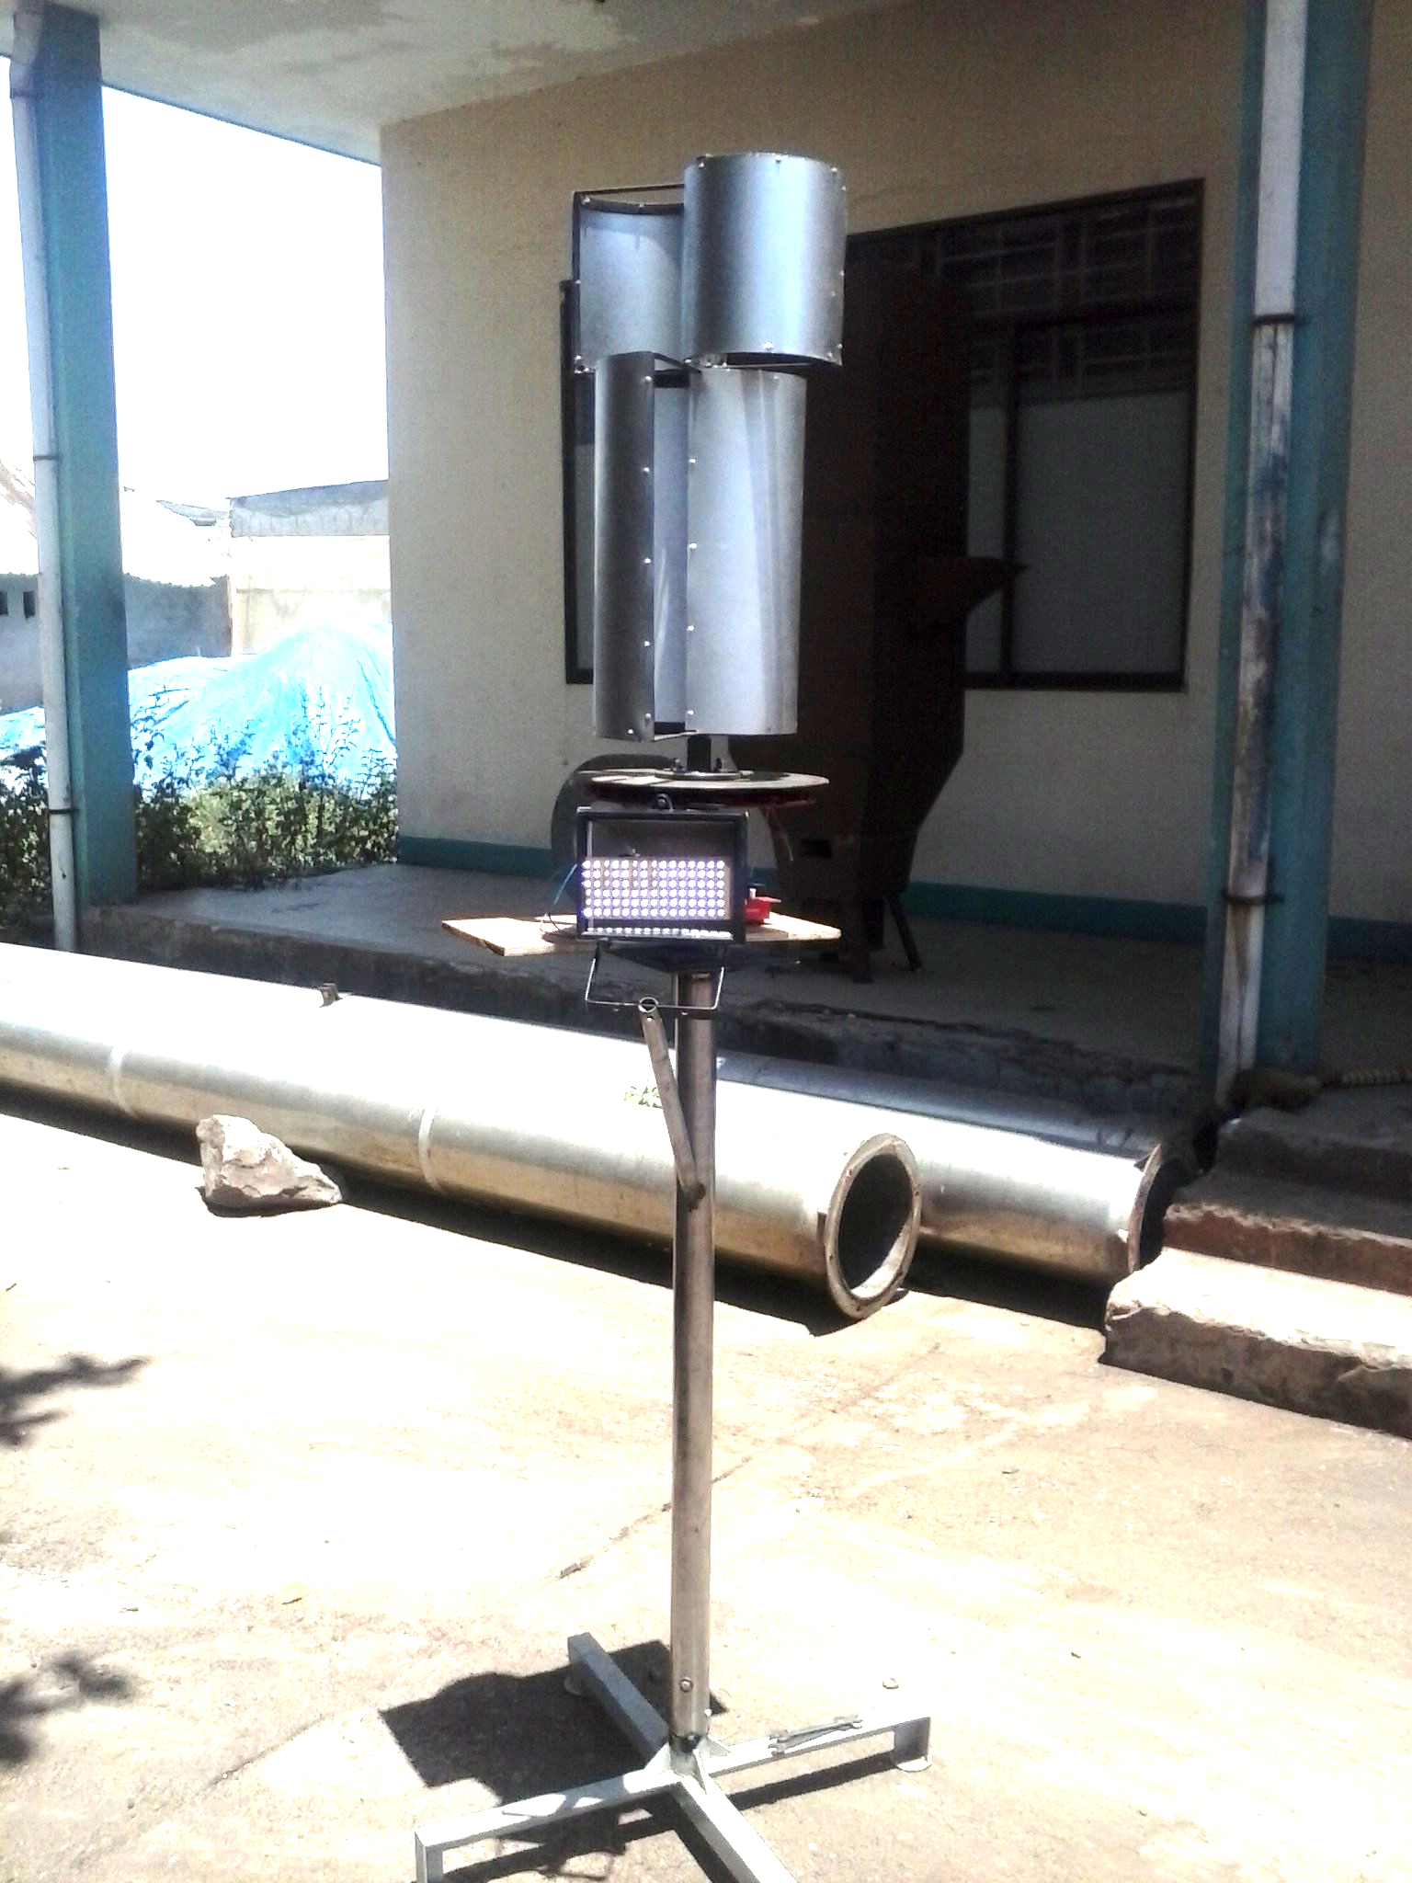  Hình 6. Động cơ Savonius  phát điện chiếu sáng

Động cơ Savonius sử dụng năng lượng gió để phát điện chiếu sáng bao gồm 2 tầng cánh Savonius, 1 rotor gắn 10 nam châm vĩnh cửu kích thước 40x60x3mm, 1 stator 10 cuộn dây tiết diện 45mm, 1 mạch nạp Acquy, 1 bình Acquy 12V, 100 bóng đèn LED.
3.3. Kết quả thử nghiệm, xác định công suất thực tế và hiệu suất thiết bị
3.3.1 Ảnh hưởng của vận tốc gió đến công suất quạt, công suất điện và hiệu suất thiết bị

Lần đo | Tốc độ gió  m/s | Công suất quạt, W | Công suất  điện thực tế , W | Công suất điện  lý thuyết, W | Hiệu suất  thiết bị, %
1 | 3,10 | 2,79 | 1,37 | 9,59 | 14,3
2 | 3,30 | 3,37 | 1,49 | 10,21 | 14,6
3 | 3,60 | 4,37 | 2,25 | 11,13 | 20,2
4 | 3,90 | 5,56 | 3,16 | 12,06 | 26,2
5 | 4,10 | 6,46 | 3,40 | 12,68 | 26,8
6 | 4,20 | 6,95 | 3,90 | 12,99 | 30,0
7 | 4,50 | 8,54 | 4,40 | 13,92 | 31,6
8 | 4,70 | 9,74 | 5,53 | 14,54 | 38,0
9 | 4,80 | 10,37 | 6,23 | 14,85 | 42,0
10 | 5,00 | 11,72 | 7,08 | 15,47 | 45,8
11 | 5,40 | 14,77 | 8,03 | 16,70 | 48,1
12 | 5,70 | 17,37 | 8,75 | 17,63 | 49,6
13 | 5,80 | 18,30 | 8,82 | 17,94 | 49,2
14 | 6,00 | 20,25 | 9,10 | 18,56 | 49,0
15 | 6,40 | 24,58 | 9,80 | 19,80 | 49,5
16 | 7,00 | 32,16 | 14,35 | 21,65 | 66,3
17 | 7,20 | 35,00 | 14,84 | 22,27 | 66,6

3.3.2 Quan hệ giữa công suất điện lý thuyết, công suất điện thực tế và hiệu suất thiết bị theo tốc độ gió
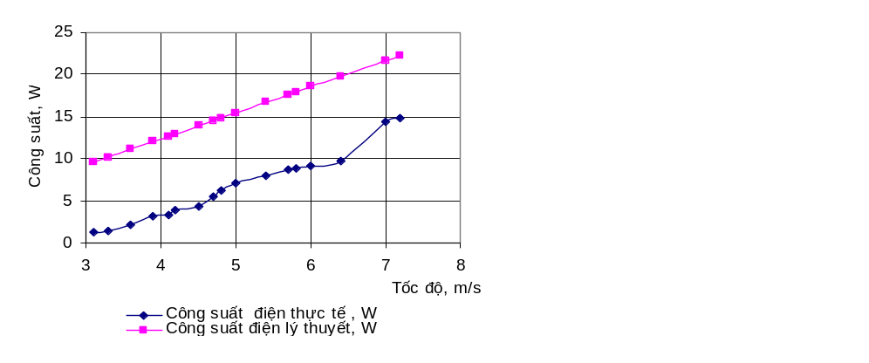 | 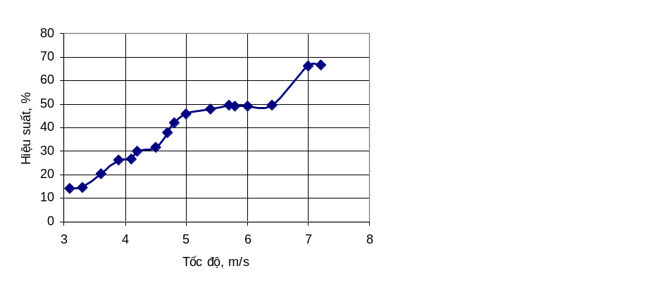
Hình 7. Quan hệ giữa công suất điện và hiệu suất theo tốc độ gió
3.4. Nhận xét
- Động cơ Savonius hoạt động với tốc độ gió lớn hơn 3m/s.
- Với mỗi giá trị tốc độ gió, công suất điện thực tế bằng (0,4- 0,6) lần công suất điện theo lý thuyết. Sai số này do chất lượng động cơ.
- Với tốc độ gió 7m/s, động cơ có hiệu suất cao nhất là 66,6%. Vì thế, động cơ gió kiểu Savonius thích hợp với vùng dọc theo bờ biển và các khu du lịch Miền Trung Việt Nam với tốc độ gió thấp.
4. KẾT LUẬN
- Nhóm tác giả đã tính toán, chế tạo thành công động cơ Savonius sử dụng năng lượng gió để phát điện. Đã thực hiện các thử nghiệm nhằm rút ra các kết quả như mục 3.4.
- Trong điều kiện gia công thiết bị bằng phương pháp thủ công nên công suất điện thực tế nhỏ hơn theo lý thuyết (từ 0,4- 0,6 lần). Vì vậy, để tăng hiệu suất động cơ cần hoàn thiện quá trình chế tạo thiết bị, đặc biệt là nghiên cứu chế tạo máy phát điện thích hợp với kiểu quạt trục đứng với hiệu suất cao nhất.
- Thiết bị chỉ hoạt động được khi tốc độ gió nhỏ hơn cấp 7.
- Kết quả nghiên cứu cho thấy có thể ứng dụng năng lượng gió để sản xuất điện đặt dọc theo bờ biển và khu công cộng.

TÀI LIỆU THAM KHẢO
[1] Báo cáo của World Bank về năng lượng gió tại Đà Nẵng trong thời gian 10 năm, từ 1978 đến 1988.
[2] Lê Quang Nam, Tiềm năng các nguồn năng lượng tái tạo tại thành phố Đà Nẵng, Sở Khoa học và Công nghệ Đà Nẵng.
[3] Peter Werner, Năng lượng gió và ứng dụng chương trình đào tạo hợp tác quốc tế Việt Nam - CHLB Đức về Năng lượng gió, ĐHBK Đà Nẵng 16-20/11 năm 2009.
[4] Trần Khánh Hà, Nguyễn Hồng Thanh (2006), Thiết kế máy điện, Nxb Khoa học và Kỹ thuật Hà Nội.
[5] Jonhson, C.(1998) Practical Wind Generated Electricity.

A RESEARCH DESIGN MANUFACTOR OF SAVONIUS ENGINE TO USE WIND ENERGY FOR LIGHTING

Hoang Duong Hung
Quang Binh University

Pham Duy Vu
Da Nang University of Technology
Abstract. Currently, Danang City has been implementing energy saving projects and the research on renewable energy source in order to move forwards a green city. One of this research aims is that utilizing wind energy to generate electricity for lighting public parks and resorts along the Da Nang coast. After a long period of studying, Savonius engine has been designed with 2 off floor that using wind enegy suitable the average speed (3-7) m/s. The devices that manufactured suitable size when installing along the coast and easy unloading of the wind is greater than 7. From Savonius engine, the team made some ​​tests to evaluate the actual capacity and the performance of the device.
Key words: Wind energy; replace fossil energy, energy saving, engine savonius; wind turbine

